Конвенция о правах ребенка

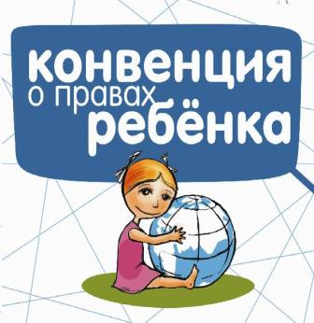

Конвенция – это международный юридический документ, признающий все права человека в отношении детей от рождения до 18 лет. Конвенция принята 20 ноября 1989 года. На территории нашей страны Конвенция о правах ребенка вступила в законную силу 15 сентября 1990 года. Это значит, что наше государство должно соблюдать все положения данной Конвенции.

Определение ребёнка.
Каждый человек до 18 лет считается, в соответствии с законом своей страны, ребенком и обладает всеми правами, заключенными в данной Конвенции.

Наилучшее обеспечение интересов ребёнка.
Государство, при принятии решений, должно наилучшим образом обеспечивать интересы ребенка и предоставлять детям особую защиту и заботу.

Осуществление прав.
Государство должно делать все возможное, чтобы осуществлять все права ребенка, признанные данной Конвенцией.

Предотвращение дискриминации.
Каждый ребенок, независимо от расы, цвета кожи, пола, языка, религии, достатка и социального происхождения, обладает всеми правами, предусмотренными данной Конвенцией. Никто не должен подвергаться дискриминации.

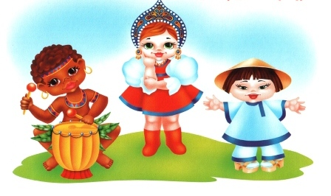
Право на жизнь, выживание и развитие.
Каждый ребенок имеет право на жизнь, и государство обязано обеспечивать выживание и здоровое развитие ребенка, поддерживая его психологический, эмоциональный, умственный, социальный и культурный уровень.

Имя и гражданство.
Каждый ребенок имеет право на имя и гражданство при рождении, а также право знать своих родителей и рассчитывать на их заботу.

Взгляды ребенка.
Ребенок, в соответствии со своим возрастом и зрелостью, имеет право свободно выражать свои взгляды по всем затрагивающим его вопросам. С этой целью он может быть заслушан на любом судебном или административном заседании.

Свобода выражения мнения.
Ребенок имеет право свободно выражать свое мнение, искать, получать и передавать информацию любого рода, если только это не вредит другим, не нарушает государственную безопасность и общественный порядок.

Свобода Ассоциации.
Дети имеют право встречаться и объединяться в группы, если только это не вредит другим людям и не нарушает общественную безопасность и порядок.

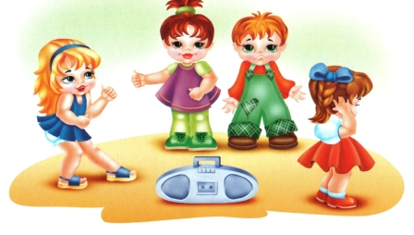
Доступ к соответствующей информации.
Каждый ребенок имеет право на доступ к информации. Государство должно поощрять средства массовой информации к распространению материалов, которые способствуют духовному и культурному развитию детей, и запрещать информацию, наносящую вред ребенку.

Ответственность родителей.
Родители несут равную ответственность за воспитание и развитие ребенка. Государство должно оказывать родителям надлежащую помощь в воспитании и развитии детей, а также обеспечивать развитие сети детских учреждений.

Дети-инвалиды.
Каждый ребенок, неполноценный в умственном или физическом отношении, имеет право на особую заботу и достойную защиту. Государство должно предоставить такому ребенку возможность учиться, лечиться, отдыхать, быть максимально самостоятельным, то есть жить полноценной жизнью.

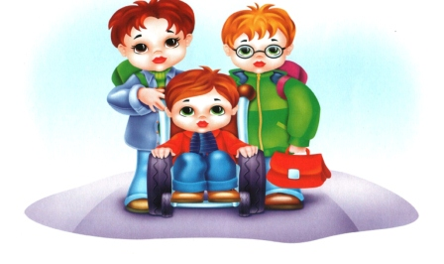
Защита от злоупотребления и небрежного отношения.
Государство должно защищать ребенка от всех видов насилия, отсутствия заботы со стороны родителей или других лиц, а также помогать ребенку, подвергшемуся жестокому обращению со стороны взрослых.

Защита прав на личную жизнь.
Каждый ребенок имеет право на личную жизнь. Никто не имеет права вредить его репутации, а также входить в его дом и читать его письма без разрешения. Ребенок имеет право на защиту от незаконного посягательства на его честь и репутацию.

Здоровье и здравоохранение.
Каждый ребенок имеет право на охрану своего здоровья: на получение медицинской помощи, чистой питьевой воды и полноценного питания. Государства должны обеспечивать сокращение детской смертности и проводит информационные кампании по распространению знаний о здоровье.

